Міністерство освіти і науки України

Національний технічний університет України

«Київський політехнічний інститут імені Ігоря Сікорського»

[Кафедра математичних методів системного аналізу](http://e-u.in.ua/ukr/?page=35)

**ЗВІТ**

про виконання лабораторних робіт

з дисципліни «Комп'ютерні мережі»

Виконав: студент групи ІС-ЗП92

Дегтярьова С.М.

Прийняв: Кухарєв С.О.

Київ – 2020

**Лабораторна робота 1.**

**Хід роботи:**

1. Запускаємо веб-браузер.
2. Запускаємо Wireshark.
3. В Wireshark активуємо діалог вибору мережевого інтерфейсу для захоплення:  
   Capture >> Interfaces (або ж Ctrl + I).
4. Далі вибераємо той інтерфейс, для якого відображається найбільша кількість захоплених пакетів та натискаємо кнопку Start навпроти нього.
5. Поки Wireshark захоплює пакети, відкриваємо в браузері сторінку за наступною адресою:  
   http://gaia.cs.umass.edu/wireshark-labs/INTRO-wireshark-file1.html  
   Пакети зі вмістом зазначеної веб-сторінки повинні бути захоплені Wireshark.
6. Зупиняємо захоплення пакетів за допомогою команди  
   Capture >> Stop (або Ctrl + E).

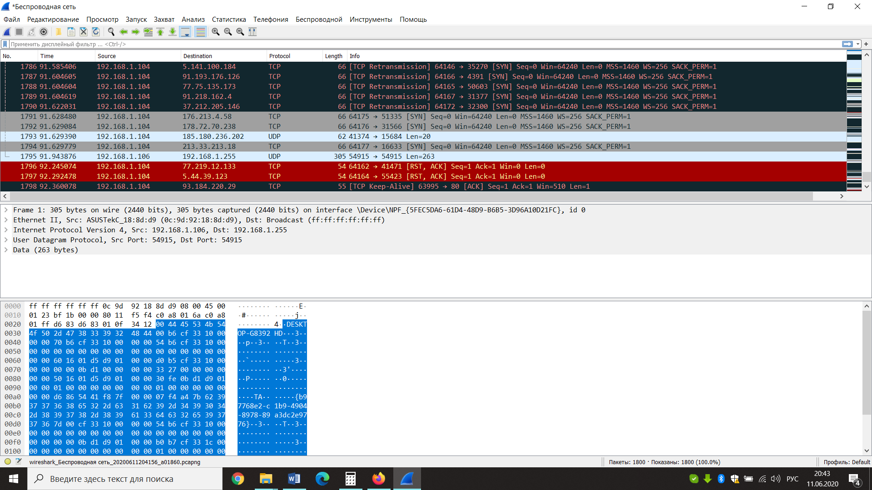

Рис.1

1. Вводимо текст «http» в поле фільтрації та натисніть Apply, в вікні лістингу пакетів мають залишитися тільки пакети, які були створені протоколом HTTP.

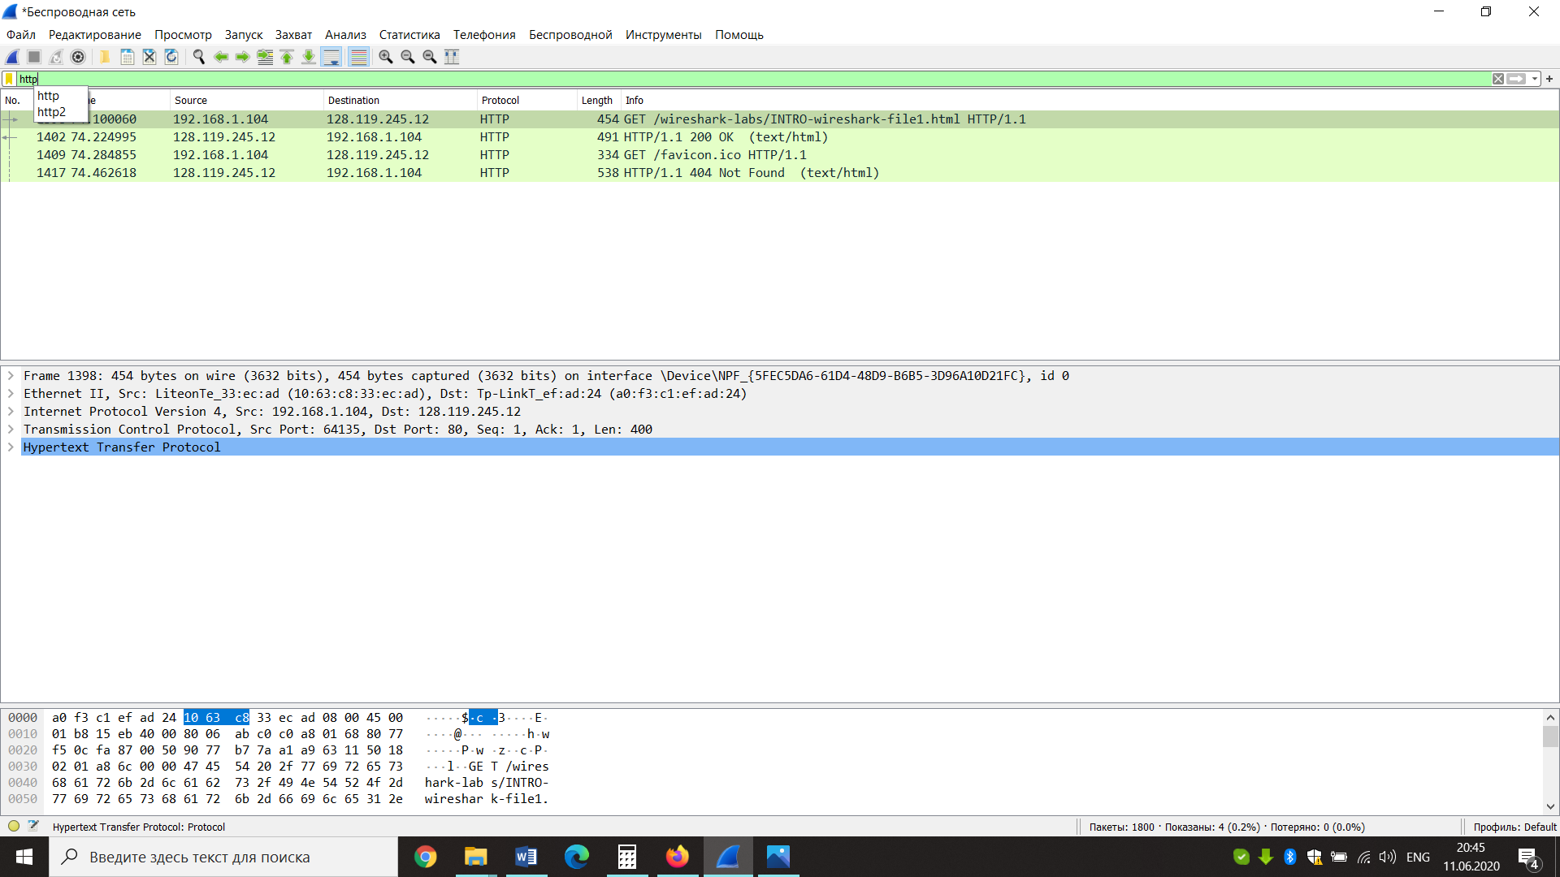

Рис.2

1. Вибераємо перший пакет HTTP, який відображається в вікні лістингу, це має бути повідомлення GET протоколу HTTP. Також цей пакет має вміщувати інформації інших протоколів нижчих рівнів: TCP, IP, Ethernet.
2. У вікні деталей заголовків розкриваємо деталі, пов’язані з протоколом HTTP та скрваємо детальну інформацію про інші протоколи.

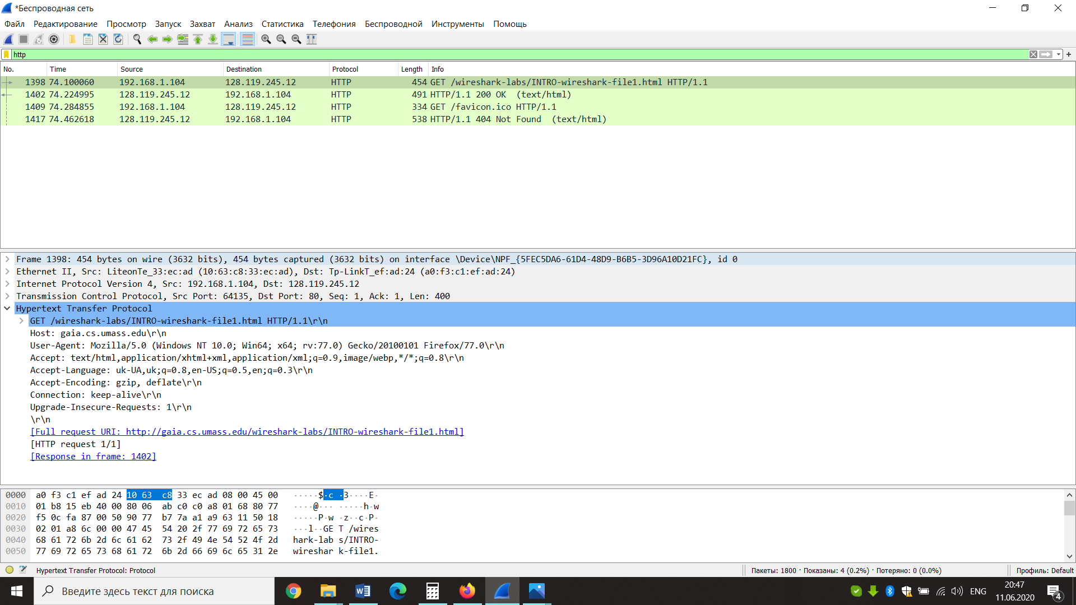

Рис.3

1. Роздруковуємо перші пакети запиту та відповіді. Для цього слід виділити пакет, який бажано роздрукувати, та активувати команду File > Print.

**Контрольні запитання:**

1. Які протоколи відображалися в вікні лістингу протоколів до включення фільтрації?

Відповідь: ARP, BitTirent, DNS, HTTP, ICMP, IGMPv2, SSDP, TCP, TLSv1.2, TLSv1.3,UDP.

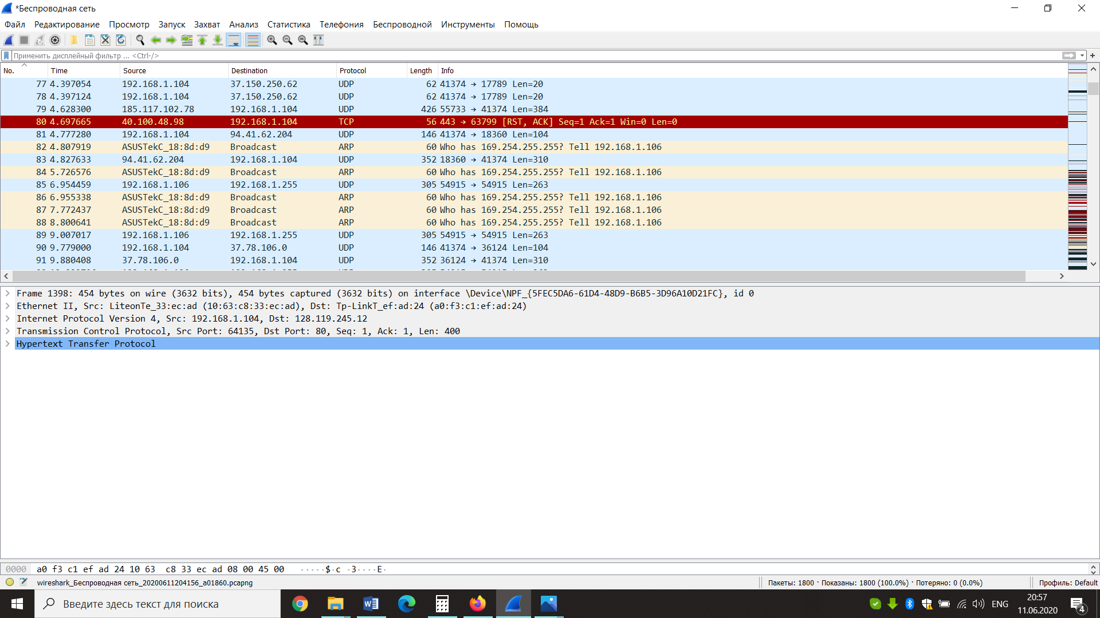

Рис.4

1. Які протоколи використовувалися в пакетах запиту та відповіді?

Відповідь: у запиті: [Protocols in frame: eth:ethertype:ip:tcp:http]

у відповіді: [Protocols in frame: eth:ethertype:ip:tcp:http:data-text-lines].

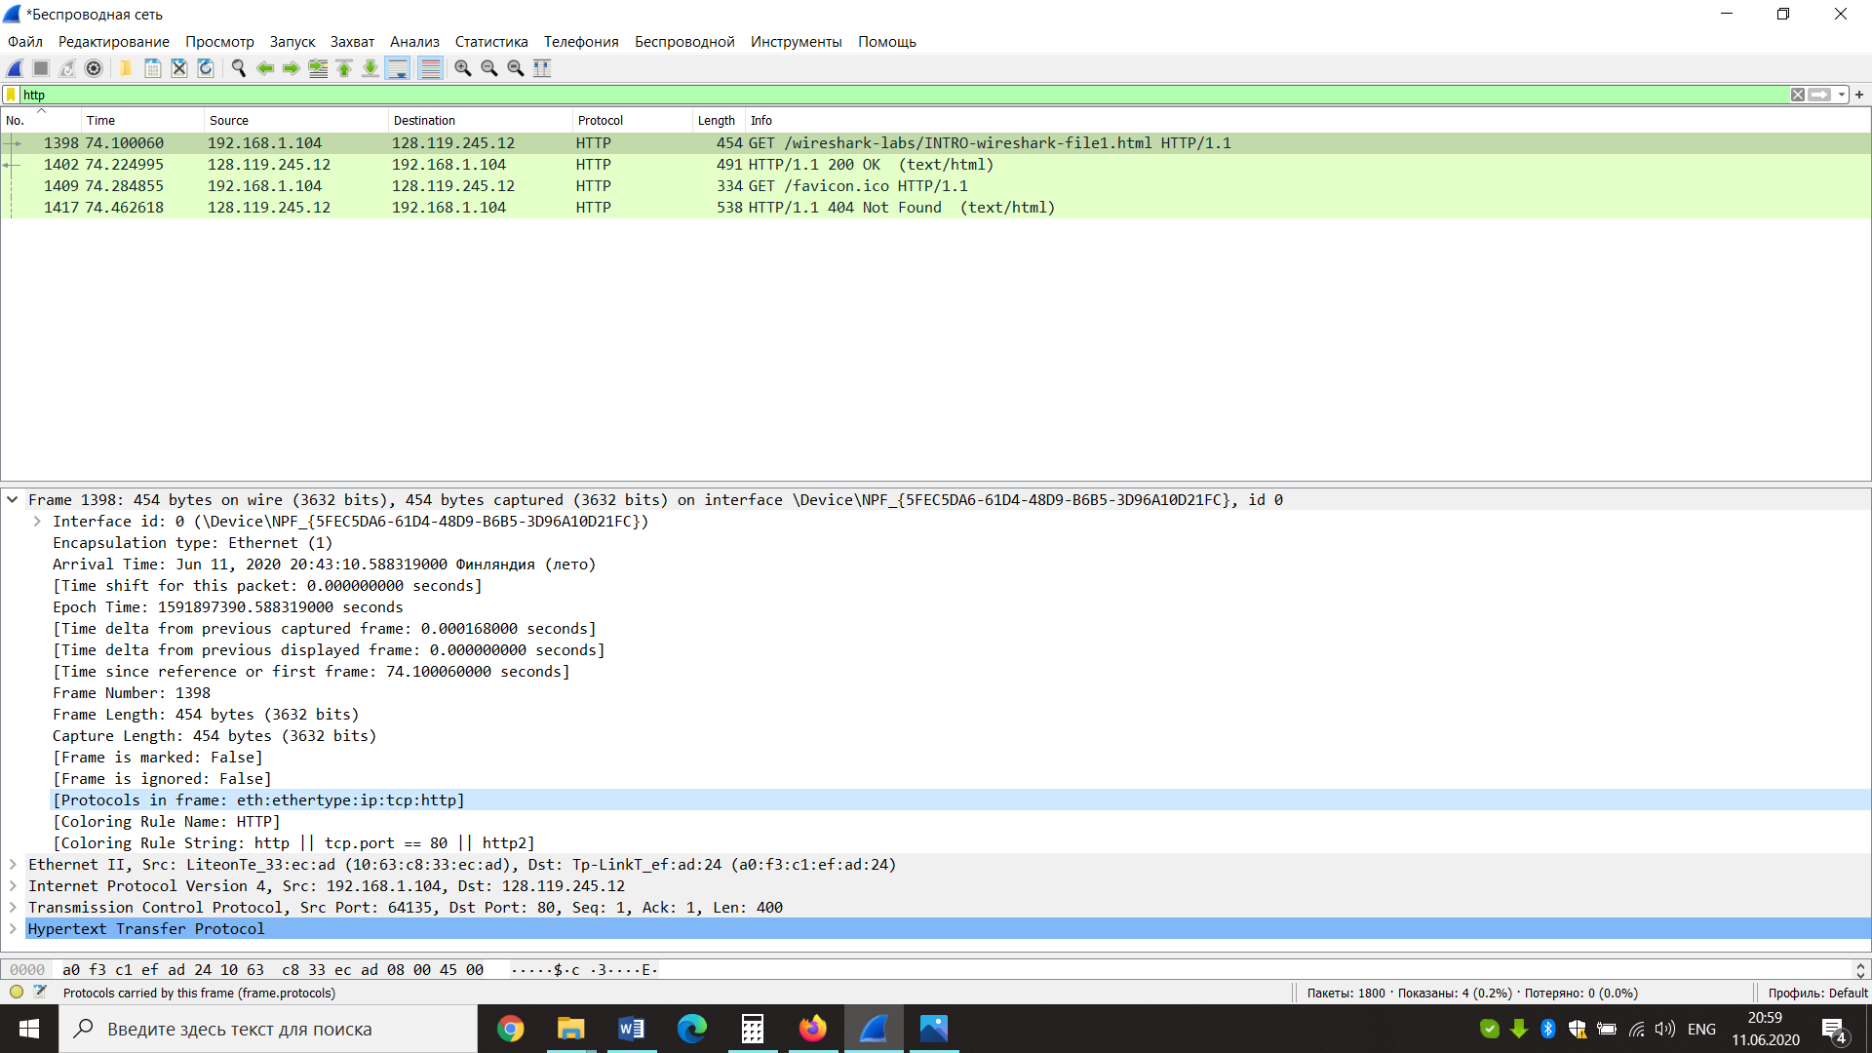

Рис.5

1. Який період часу пройшов з часу відсилки першого пакету із запитом сторінки до отримання першого пакету з відповіддю сервера?

Відповідь: 0,12494 сек.

Запит: Arrival Time: Jun 11, 2020 20:43:10.588319000 Финляндия (лето)

Відповідь: Arrival Time: Jun 11, 2020 20:43:10.713254000 Финляндия (лето)

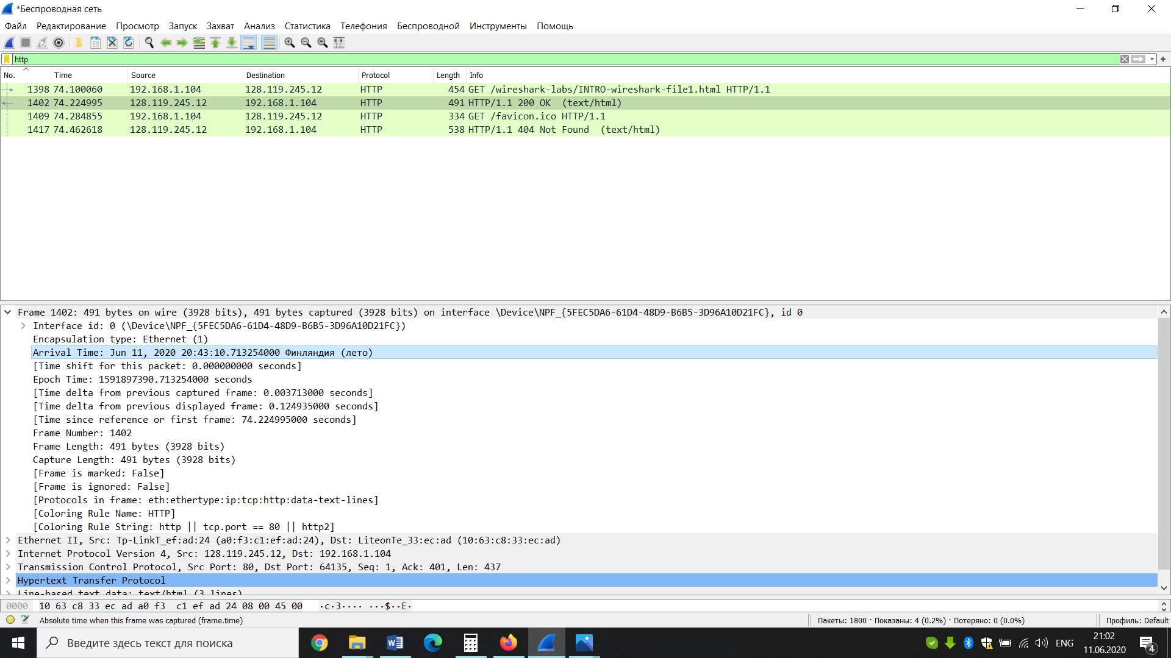

Рис.6

1. Якими були вихідна та цільова адреси пакетів із запитом та із відповіддю?

Відповідь:

Пакет із запитом: Source: 192.168.1.104 Destination: 128.119.245.12

Пакет із відповіддю: Source: 128.119.245.12 Destination: 192.168.1.104

1. Яким був перший рядок запиту на рівні протоколу HTTP?

Відповідь: GET /wireshark-labs/INTRO-wireshark-file1.html HTTP/1.1\r\n

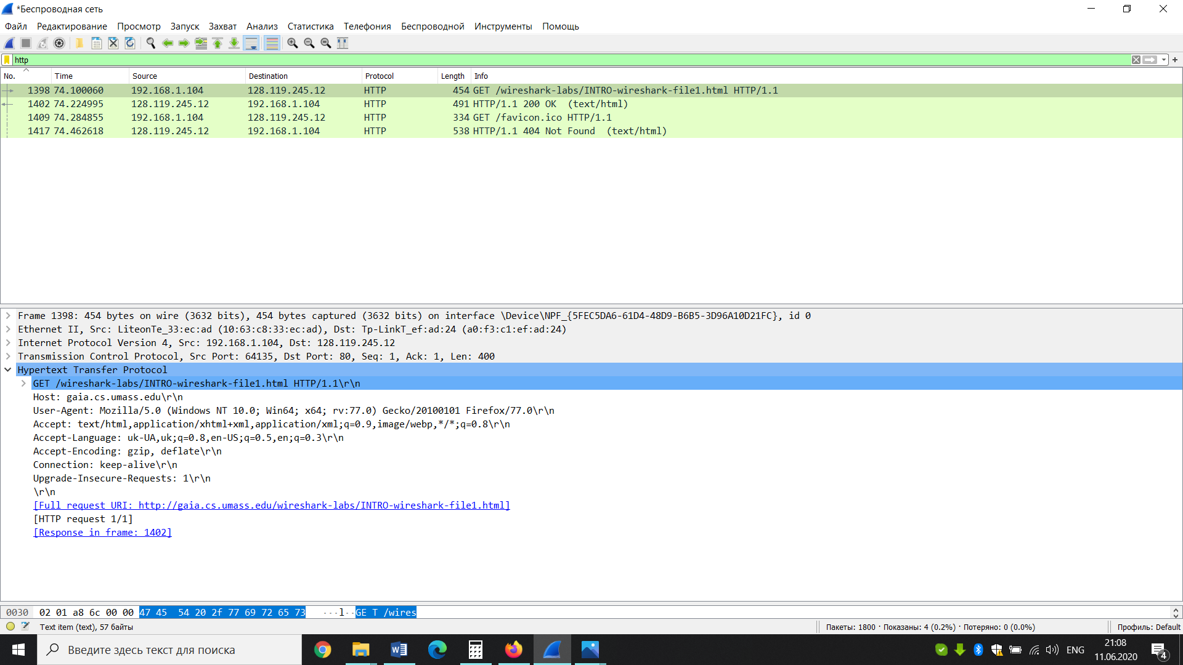

Рис.7

1. Яким був перший рядок відповіді на рівні протоколу HTTP?

Відповідь: HTTP/1.1 200 OK\r\n.

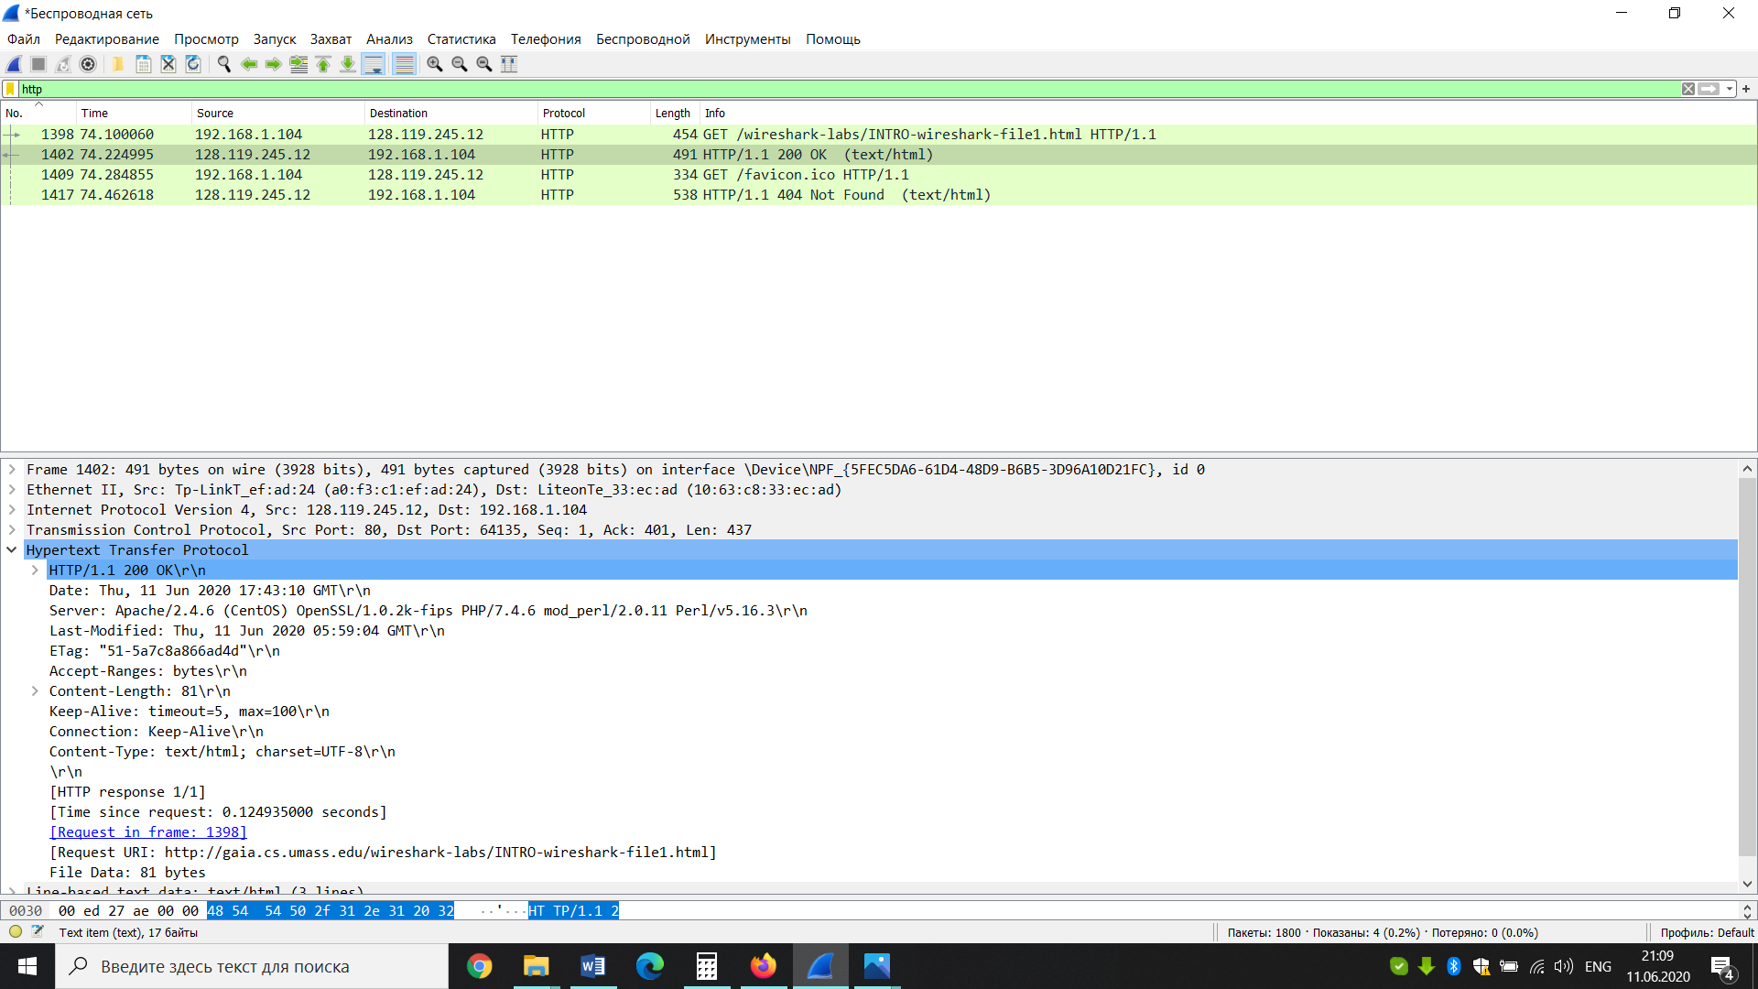

Рис.8